1. **功能頁面背景資料**

|  |  |  |  |
| --- | --- | --- | --- |
| 功能頁面名稱 | | 業主請款模組-業主請款增修 | |
| 頁面檔名 | | OFundEdit.aspx | |
| 隸屬模組 | | 業主請款模組 | |
| 使用權限 | |  | |
| 使用者操作流程 | | | |
| User | | | System |
| 1 |  | |  |
| 2 |  | |  |
| 3 |  | |  |
| 4 |  | |  |
| 5 |  | |  |

1. **共用Session及Utility類別列表**
   1. **既有共用Session**

|  |  |  |
| --- | --- | --- |
| Session名稱 | 用途說明 | 產生頁面 |
| UserName | 使用者ID | login.aspx |
| Name | 使用者暱稱or名稱 | login.aspx |
| CompanyName | 公司名稱 | login.aspx |
| DatabaseName | 資料庫名稱 | login.aspx |
| PID | 專案PID | Site1.Master |

* 1. **新增共用Session**

|  |  |  |
| --- | --- | --- |
| Session名稱 | 用途說明 | 產生頁面 |
| OFID | 儲存所增修之請款單編號 | **OFundEdit.aspx** |
| Edition | 儲存所增修之請款期別 | **OFundEdit.aspx** |

* 1. **Utility類別**

|  |  |  |
| --- | --- | --- |
| 類別名稱 | 用途說明 | 備註 |
| DBconnection | 資料庫連線資訊 |  |
| Unitlist | 常用單位列表 |  |
| array_process | 操作陣列的相關函式 | 將陣列轉換為用逗點隔開的字串 |
| str_process | 操作字串的相關函式 | 將用逗點隔開的字串轉換為陣列 |

1. **使用者介面(UI)及操作流程說明**
   1. **PageLoad**

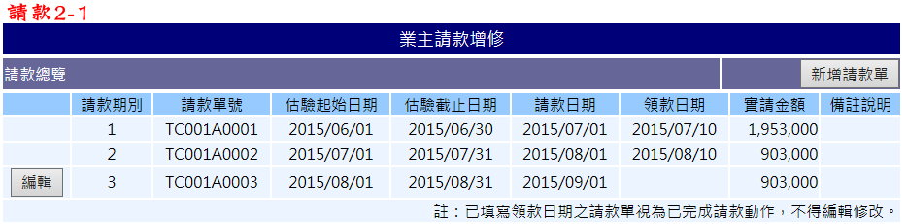

1. 本功能頁面係提供使用者新增請款單或編修僅限尚未請領之請款單
2. 請款總覽中顯示一表格，顯示所選專案之相關請款紀錄(Select From OFund_Main Where PID= Session("PID"))，若領款日期無值(OFund_Main.PayDate is Null)則第一欄新增一Button元件(.Text="編輯")
   1. **編輯.Click**

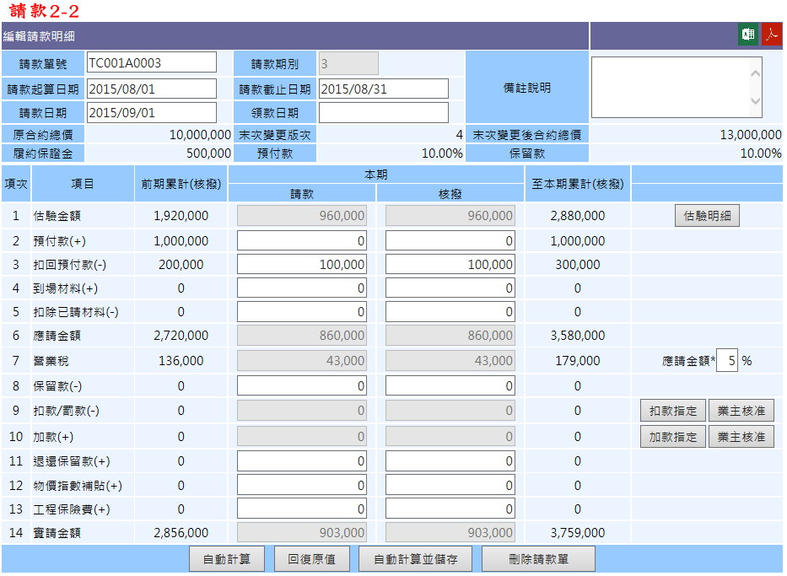

1. Session("OFID")=所選之OFID
2. Session("Edition")=所選之OF_Ediotion
3. 開啟編輯請款明細面板(頁籤)
4. 第一部分(請款單號~備註說明)Select From OFund_Main Where OFID= Session("OFID")，將所需欄位帶入
5. 第二部分(原合約總價~保留款)Select From ProjectM1 Where PID=Session("PID")，Select From ProjectM2 Where PID=Session("PID")，Select From CBudget_Change Where PID=Session("PID") And CEdition Is Max，將所需欄位帶入
6. 第三部分(項次1~14款項)
   1. 前期累計：SUM(Select AItem1~14 From OFund_Main Where OFID=之前期數之OFID)
   2. 本期-請款：Select OItem1~14 From OFund_Main Where OFID= Session("OFID")，將所需欄位帶入
   3. 本期-核撥：Select AItem1~14 From OFund_Main Where OFID= Session("OFID")，將所需欄位帶入
   4. 至本期累計：頁面計算，前期累計+本期核撥

註：之前期數之OFID應搜尋Select OFID From OFund_Main Where PID= Session("PID") And OF_Edition< Session("Edition")

1. 預設營業稅計算比率.Text=5，使用者可做修改
2. 請款期別、估驗金額、應請金額、營業稅、扣款/罰款、加款及實請金額等欄位不允許使用者直接填寫(.Enabled=False)
   * 1. **估驗明細.Click**

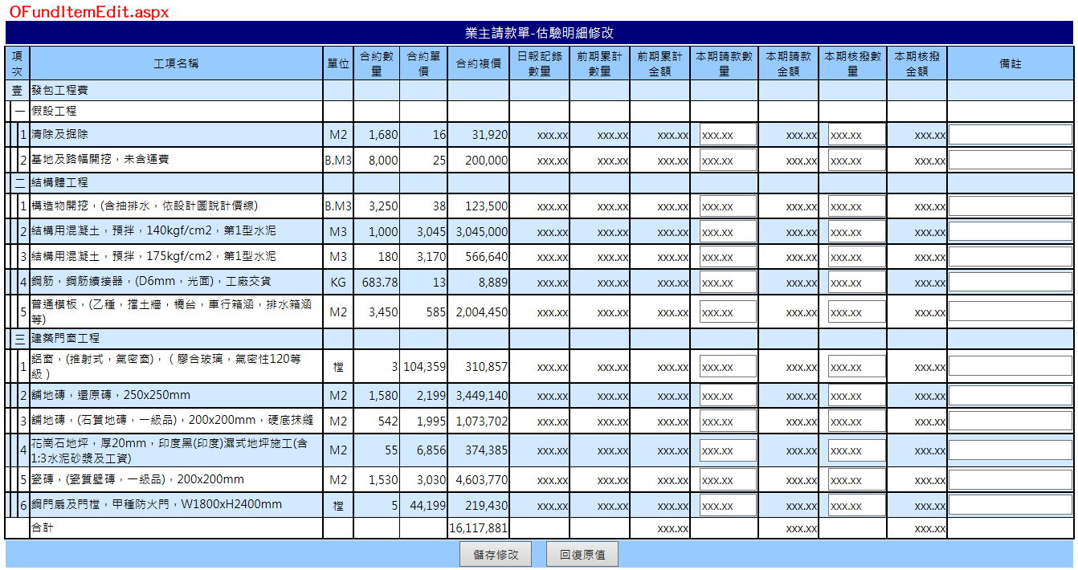

1. 點選開啟OFundItemEdit.aspx(開新視窗)
2. 使用者僅可編修本期請款數量、本期核撥數量及備註
3. 此頁面資料來源於CBudget_WBS (PID= Session("PID"))，Pro_Resource(PriceID=CBudget_WBS.PriceID)，OFund_Item(CWID=OFund_Item.CWID And OFID= Session("OFID"))，以Select From CBudget_WBS Where PID= Session("PID")為底，將所需欄位帶入
   1. 項次：CBudget_WBS.Item(依CBudget_WBS.LayerNum處理合併儲存格)
   2. 工項名稱：CBudget_WBS.ItemName
   3. 單位：CBudget_WBS.Unit
   4. 合約數量：CBudget_WBS.LastCNumber
   5. 合約單價：Pro_Resource.CPrice
   6. 合約複價：頁面計算，合約數量*合約單價
   7. 日報紀錄數量：
      1. Select Daily_Activity.DailyNumber, EBudget_WBS.CWID From Daily_Activity Inner Join Daily_Main On Daily_Activity.DailyID = Daily_Main.DailyID Inner Join EBudget_WBS On Daily_Activity. EWID = EBudget_WBS.EWID Where Daily_Main.PID = Session("PID")
      2. 搜尋得到的資料，再將相同EBudget_WBS.CWID的Daily_Activity.DailyNumber加總
      3. 再將加總後的值放入相對應工項之日報紀錄數量.Text中
   8. 前期累計數量：SUM(Select ANumber From OFund_Item Where CWID=該工項之CWID And OFID=之前期數之OFID)
   9. 前期累計金額：SUM(Select APrice From OFund_Item Where CWID=該工項之CWID And OFID=之前期數之OFID)

註：之前期數之OFID應搜尋Select OFID From OFund_Main Where PID= Session("PID") And OF_Edition< Session("Edition")

* 1. 本期請款數量：OFund_Item.ONumber
  2. 本期請款金額：OFund_Item.OPrice
  3. 本期核撥數量：OFund_Item.ANumber
  4. 本期核撥金額：OFund_Item.APrice
  5. 備註：OFund_Item.Note

1. 儲存修改.Click：
   1. Update Set ONumber=本期請款數量.Text, OPrice=本期請款數量.Text* Pro_Resource.CPrice, ANumber=本期核撥數量.Text, APrice=本期核撥數量.Text* Pro_Resource.CPrice, Note=備註.Text From OFund_Item Where OF_IID=修改之OF_IID
   2. Update Set OItem1= SUM(Select OPrice From OFund_Item Where OFID= Session("OFID")), AItem1= SUM(Select APrice From OFund_Item Where OFID= Session("OFID")) From OFund_Main Where OFID=Session("OFID")
   3. 關閉視窗，請款2中本期請款-估驗金額.Text= OFund_Main. OItem1，本期核撥-估驗金額.Text= OFund_Main. AItem1
2. 回復原值.Click：提示使用者將不進行儲存後重新載入
   * 1. **扣款明細.Click**

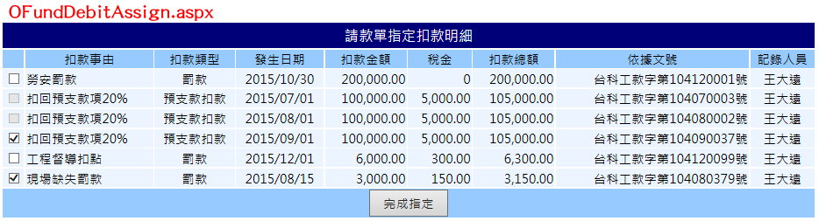

1. 點選開啟OFundDebitAssign.aspx(開新視窗)
2. 頁面中顯示一表格，顯示所選專案之相關扣款紀錄(Select From OFund_Modify Where PID= Session("PID") And IncreaseDebit ="D")，第一欄新增一CheckBox元件
   1. If OFund_Modify.ApprovalOFID<>0 And OFund_Modify.BelongOFID <>Session("OFID")

Then CheckBox.Checked=False;

CheckBox.Enabled=False;

* 1. Else If OFund_Modify.ApprovalOFID<>0 And OFund_Modify.BelongOFID = Session("OFID")

Then CheckBox.Checked=True;

CheckBox.Enabled=False;

* 1. Else If OFund_Modify.BelongOFID=0

Then CheckBox.Checked=False;

CheckBox.Enabled=True;

* 1. Else If OFund_Modify.BelongOFID = Session("OFID")

Then CheckBox.Checked=True;

CheckBox.Enabled=True;

1. 完成指定.Click：
   1. If CheckBox.Enabled=True And CheckBox.Checked=True

Then Update Set BelongOFID=Session("OFID") From OFund_Modify Where OF_MID=編輯項目之OF_MID

* 1. Else If CheckBox.Enabled=True And CheckBox.Checked=False

Then Update Set BelongOFID=0 From OFund_Modify Where OF_MID=編輯項目之OF_MID

* 1. Update Set OItem9= SUM(Select SumPrice From OFund_Modify Where BelongOFID= Session("OFID") And IncreaseDebit ="D") From OFund_Main Where OFID=Session("OFID")
  2. 關閉視窗，請款2中本期請款-扣款/罰款.Text= OFund_Main. OItem9
     1. **扣款-業主核准.Click**

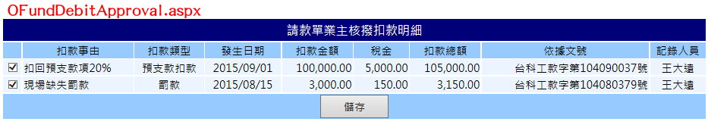

1. 點選開啟OFundDebitApproval.aspx(開新視窗)
2. 頁面中顯示一表格，顯示所選請款單已指定之相關扣款紀錄(Select From OFund_Modify Where BelongOFID= Session("OFID") And IncreaseDebit ="D")，第一欄新增一CheckBox元件
   1. If OFund_Modify.ApprovalOFID <> Session("OFID")

Then CheckBox.Checked=False;

* 1. Else If OFund_Modify.ApprovalOFID = Session("OFID")

Then CheckBox.Checked=True;

1. 儲存.Click：
   1. If CheckBox.Checked=True

Then Update Set ApprovalOFID=Session("OFID") From OFund_Modify Where OF_MID=編輯項目之OF_MID

* 1. Else If CheckBox.Checked=False

Then Update Set ApprovalOFID =0 From OFund_Modify Where OF_MID=編輯項目之OF_MID

* 1. Update Set AItem9= SUM(Select SumPrice From OFund_Modify Where ApprovalOFID= Session("OFID") And IncreaseDebit ="D") From OFund_Main Where OFID=Session("OFID")
  2. 關閉視窗，請款2中本期核撥-扣款/罰款.Text= OFund_Main. AItem9
     1. **加款明細.Click**

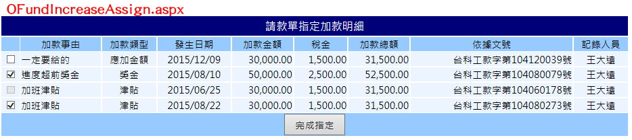

1. 點選開啟OFundDebitAssign.aspx(開新視窗)
2. 頁面中顯示一表格，顯示所選專案之相關加款紀錄(Select From OFund_Modify Where PID= Session("PID") And IncreaseDebit ="I")，第一欄新增一CheckBox元件
   1. If OFund_Modify.ApprovalOFID<>0 And OFund_Modify.BelongOFID <>Session("OFID")

Then CheckBox.Checked=False;

CheckBox.Enabled=False;

* 1. Else If OFund_Modify.ApprovalOFID<>0 And OFund_Modify.BelongOFID = Session("OFID")

Then CheckBox.Checked=True;

CheckBox.Enabled=False;

* 1. Else If OFund_Modify.BelongOFID=0

Then CheckBox.Checked=False;

CheckBox.Enabled=True;

* 1. Else If OFund_Modify.BelongOFID = Session("OFID")

Then CheckBox.Checked=True;

CheckBox.Enabled=True;

1. 完成指定.Click：
   1. If CheckBox.Enabled=True And CheckBox.Checked=True

Then Update Set BelongOFID=Session("OFID") From OFund_Modify Where OF_MID=編輯項目之OF_MID

* 1. Else If CheckBox.Enabled=True And CheckBox.Checked=False

Then Update Set BelongOFID=0 From OFund_Modify Where OF_MID=編輯項目之OF_MID

* 1. Update Set OItem10= SUM(Select SumPrice From OFund_ Modify Where BelongOFID= Session("OFID") And IncreaseDebit ="I") From OFund_Main Where OFID=Session("OFID")
  2. 關閉視窗，請款2中本期請款-加款.Text= OFund_Main. OItem10
     1. **加款-業主核准.Click**

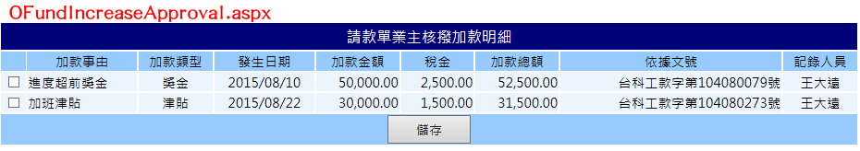

1. 點選開啟OFundIncreaseApproval.aspx(開新視窗)
2. 頁面中顯示一表格，顯示所選請款單已指定之相關加款紀錄(Select From OFund_Modify Where BelongOFID= Session("OFID") And IncreaseDebit ="I")，第一欄新增一CheckBox元件
   1. If OFund_Modify.ApprovalOFID <> Session("OFID")

Then CheckBox.Checked=False;

* 1. Else If OFund_Modify.ApprovalOFID = Session("OFID")

Then CheckBox.Checked=True;

1. 儲存.Click：
   1. If CheckBox.Checked=True

Then Update Set ApprovalOFID=Session("OFID") From OFund_Modify Where OF_MID=編輯項目之OF_MID

* 1. Else If CheckBox.Checked=False

Then Update Set ApprovalOFID =0 From OFund_Modify Where OF_MID=編輯項目之OF_MID

* 1. Update Set AItem10= SUM(Select SumPrice From OFund_ Modify Where ApprovalOFID= Session("OFID") And IncreaseDebit ="I") From OFund_Main Where OFID=Session("OFID")
  2. 關閉視窗，請款2中本期核撥-加款.Text= OFund_Main. AItem10
     1. **自動計算.Click**

1. 本期-請款部分
   1. 本期請款-應請金額.Text = 本期請款-估驗金額.Text + 本期請款-預付款.Text - 本期請款-扣回預付款.Text
   2. 本期請款-營業稅.Text = 本期請款-應請金額.Text * 營業稅計算比率.Text / 100
   3. 本期請款-實請金額.Text = 本期請款-應請金額.Text + 本期請款-營業稅.Text - 本期請款-保留款.Text - 本期請款-扣款/罰款.Text + 本期請款-加款.Text + 本期請款-退還保留款.Text + 本期請款-物價指數補貼.Text + 本期請款-工程保險費.Text
2. 本期-核撥部分
   1. 本期核撥-應請金額.Text = 本期核撥-估驗金額.Text + 本期核撥-預付款.Text - 本期核撥-扣回預付款.Text
   2. 本期核撥-營業稅.Text = 本期核撥-應請金額.Text * 營業稅計算比率.Text / 100
   3. 本期核撥-實請金額.Text = 本期核撥-應請金額.Text + 本期核撥-營業稅.Text - 本期核撥-保留款.Text - 本期核撥-扣款/罰款.Text + 本期核撥-加款.Text + 本期核撥-退還保留款.Text + 本期核撥-物價指數補貼.Text + 本期核撥-工程保險費.Text
      1. **回復原值.Click**
3. 跟使用者確認將不儲存
4. 重新載入編輯請款明細各欄位
   * 1. **自動計算並儲存.Click**
5. 自動計算部分詳3.2.6
6. If 領款日期.Text有值，向使用者再次確認儲存(Msgbox("本次儲存內容有領款日期，儲存後即無法修改本請款單，請確認所有明細資料皆填寫完畢後再儲存"))
7. Update From OFund_Main Where OFID=Session("OFID")
   * 1. **刪除請款單.Click**
8. 跟使用者再次確認是否刪除
9. Delete From OFund_Main Where OFID=Session("OFID")
10. Delete From OFund_Item Where OFID=Session("OFID")
11. Update Set BelongOFID=0 From OFund_Modify Where BelongOFID=Session("OFID")
12. Update Set ApprovalOFID=0 From OFund_Modify Where ApprovalOFID=Session("OFID")
    * 1. **(匯出EXCEL).Click**
13. 點選後匯出請款單之電子檔
14. 格式參照「請款單樣板」，將相關資料填入
15. 填入資料以請款內容為主
    * 1. **(匯出PDF).Click**
16. 點選後匯出請款單之電子檔
17. 先匯出成EXCEL格式(詳3.2.10)再轉至PDF
    1. **新增請款單.Click**
18. Session("Edition")=[Select Max OF_Edition From OFund_Main Where PID=Session("PID")] + 1
19. Insert Into OFund_Main (PID, OF_Edition) Values (Session("PID"), Session("Edition"))
20. Session("OFID")= Select OFID From OFund_Main Where PID = Session("PID") And OF_Edition= Session("Edition")
21. Insert Into OFund_Item(OFID, CWID) Values(Session("OFID"), [Select CWID From CBudget_WBS Where PID= Session("PID") And ItemKind ="workitem"])
22. 重新載入請款總覽之表格(應會有新增之請款單)
23. Msgbox("已新增請款單(請款期別："+ Session("Edition")+")，請點選編輯繼續操作")